Bogotá D.C., 15 de diciembre de 2022

Doctor:
JAIME LUIS LACOUTURE PEÑALOZA
Secretario General
Honorable Cámara de Representantes
Ciudad

REF: RADICACIÓN PROYECTO DE LEY

En mi condición de miembro del Congreso de la República y en uso del derecho consagrado en el artículo 150 de la Constitución Política de Colombia, por su digno conducto me permito poner a consideración de la Honorable Cámara de Representantes el siguiente proyecto de ley “Por el cual se modifican los artículos 2 y 5 de la ley 963 de 2005”. (Estabilidad Jurídica)

Cordialmente,

EDINSON VLADIMIR OLAYA MANCIPE
Representante a la Cámara por Casanare
Partido Centro Democrático

PROYECTO DE LEY

“Por el cual se modifican los artículos 2 y 5
de la ley 963 de 2005”

EL CONGRESO DE LA REPÚBLICA

DECRETA:

Artículo 1°. Modifíquese el artículo 2 de la ley 963 de 2005 el cual quedará, así:

Artículo 2°. Inversionistas nacionales y extranjeros. Podrán ser parte en los contratos de estabilidad jurídica los inversionistas nacionales y extranjeros, sean ellos personas naturales o jurídicas, así como los consorcios, que realicen inversiones nuevas o amplíen las existentes en el territorio nacional, por un monto igual o superior a la suma de cinco mil salarios mínimos legales mensuales vigentes (5000 smlmv), para desarrollar las siguientes actividades: turísticas, industriales, tecnológicas, agrícolas, de exportación agroforestales y de productos terminados, mineras y carboníferas, de zonas procesadoras de exportación; zonas libres comerciales y de petróleo, telecomunicaciones, construcciones, desarrollos portuarios y férreos, de generación de energía eléctrica -procurando generar condiciones especiales favorables a las energías eólica, hidráulica o hidroeléctrica, solar, geotérmica, de biomasa y biogás, mareomotriz, al igual que las provenientes de bioetanol y biodiésel-, proyectos de irrigación y uso eficiente de recursos hídricos y toda actividad que apruebe el Comité de que trata el artículo 4° literal b). Se excluyen las inversiones extranjeras de portafolio.

Artículo 2°. Modifíquese el artículo 5 de la ley 963 de 2005 el cual quedará, así:

Artículo 5°. Prima en los contratos de estabilidad jurídica. Modificado por el art. 48, Ley 1450 de 2011. El inversionista que suscriba un contrato de estabilidad jurídica pagará a favor de la Nación -Ministerio de Hacienda y Crédito Público- una prima igual al cero punto cinco por ciento (0.5%) del valor de la inversión que se realice en cada año.
Si por la naturaleza de la inversión, esta contempla un período improductivo, el monto de la prima durante dicho período será del cero por ciento (0%) del valor de la inversión que se realice en cada año.

Artículo 3°: Vigencia. La presente ley se rige a partir de su promulgación.

Cordialmente,

EDINSON VLADIMIR OLAYA MANCIPE
Representante a la Cámara por Casanare
Partido Centro Democrático

EXPOSICION DE MOTIVOS.

“La ley es la seguridad del pueblo, la seguridad de cada uno de los gobernados y la seguridad de cada uno de los gobernantes”
(Edmund Burke)

El mundo entero en la actualidad se enfrenta a unas circunstancias económicas que devienen en una inflación generalizada, particularmente por los efectos post-Covid y la invasión de Rusia a Ucrania, afectando los mercados globales, regionales y locales.
De tener una inflación global del 4.7% se estima, según el Fondo Monetario Internacional, que este año llegará a ser de 8.8% y que, si bien en el 2023 se espera un declive en la misma, no bajaría del 6.5%. Por otro lado el crecimiento global también viene en términos, si bien no negativos, sí de decrecimiento considerable por tanto pasamos de un 6% en el 2021, a un 3.2% en el año en curso y se espera llegar a 2.7% en el 2023. Bajo esa premisa, es claro que los números en materia económica tienden a ser desalentadores y, por consiguiente, los países en vía de desarrollo son los que más se verán afectados por dichas circunstancias.

Por otro lado, en lo que concierne a nuestro país particularmente, es menester aclarar que “La tasa de variación anual del IPC en Colombia en septiembre de 2022 ha sido del 11,4%, 6 décimas superior a la del mes anterior. La variación mensual del IPC (Índice de Precios al Consumo) ha sido del 0,9%, de forma que la inflación acumulada en 2022 es del 10,1%.”. Nuevamente, nos enfrentamos a unos registros que son clara y abiertamente negativos para el desarrollo económico y social de nuestra nación.

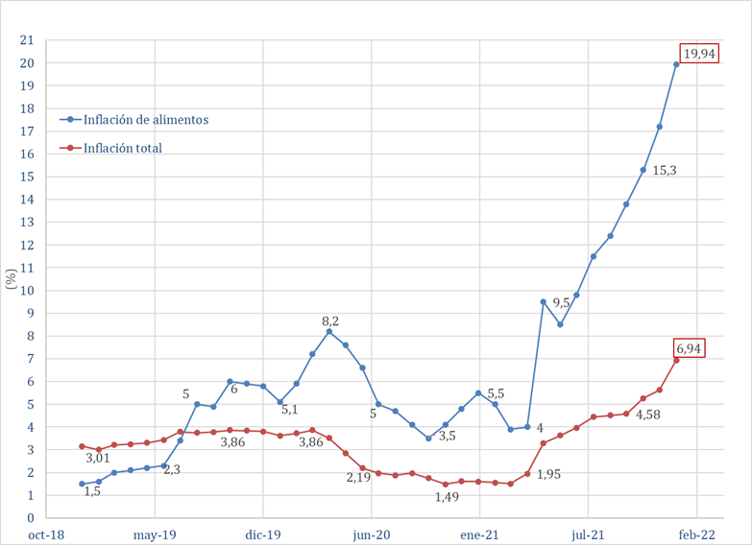
*Este cuadro denota como la inflación y, particularmente la inflación de alimentos ha venido aumentando considerablemente en los últimos 2 años (dato hasta febrero del presente año)

Los factores anteriormente mencionados sumados a la devaluación que ya rompió, el 1 de noviembre, la barrera de los $5.000 COP llegando a un máximo histórico, hace urgente el mensaje de tranquilidad al sector industrial, comercial y productivo del país.

Con el panorama negativo al que nos estamos enfrentando, es menester hacer un llamado positivo a la inversión nacional y/o extranjera en Colombia a través de normas favorables que, de tal forma beneficien al sector productivo, cual es el motor económico de la nación.

Es por esto que se hace necesario desarrollar un grupo normativo y jurídico que genere unos incentivos legales y económicos para que los diferentes inversionistas privados encuentren motivos ya sea para continuar sus operaciones en el país o para atraer nuevas inversiones.
En primera medida, bajar el umbral económico para que más inversionistas quieran participar de estos contratos es fundamental. Para el 2005, año en que nace la ley, $7500 smlmv, equivalían a $1’318.397 USD (con un smlmv de $408.000 COP y el dólar a $2.321 COP) mientras que hoy, dicha cifra equivale a $1´804.185 USD (con un smlmv de $1’000.000 COP y el dólar a un promedio anual de $4.157 COP) por lo que, incluso sin contar la inflación, denota que el monto para poder acceder a este tipo de contratos es considerablemente más alto que hace 17 años. En ese sentido, si se bajara el umbral a 5000 smlmv, significaría, $1.202.790 USD, ergo, un poco más bajo que en el 2005 pero más acorde a la realidad económica y monetaria de la actualidad.

Por otro lado, dadas las perspectivas financieras y los objetivos de desarrollo social y económico del país, se hace menester que agreguemos a este articulado las categorías de tecnología, productos terminados y carboníferas. En muchos casos, las interpretaciones exegéticas que se desarrollan sobre las normas hacen clara la necesidad de ser imperativos en cuanto a lo diáfano de la normativa. No esperar, bajo esa premisa, que sus inclusiones se hagan por motivos netamente interpretativos.
Además de esto, y dada la realidad nacional y mundial, es claro que, de igual forma, se tiene que, de forma expresa, enumerar los grupos de producción de energías renovables y/o limpias para que, dichas categorías, gocen, conforme a lo estipule el legislador, de otras categorías especiales respecto de los contratos de estabilidad jurídica.

De igual forma, y haciendo énfasis en la realidad económica mundial y nacional, es claro que debe haber incentivos financieros para las empresas. Actualmente el mundo se ve afectado por una guerra y estamos en una etapa de post-pandemia que afecta a la mayoría de la población global. Por esto, la prima que pague la empresa debe ser reducida al 0,5% y, además, en los periodos improductivos se les debe proteger a través del no pago de impuestos. Una vez, por supuesto, se supere dicho periodo, las empresas pagarán la prima correspondiente al 0,5%.

Cordialmente,

EDINSON VLADIMIR OLAYA MANCIPE
Representante a la Cámara por Casanare
Partido Centro Democrático

PROYECTO DE LEY NO. ____ 2022 – CÁMARA “POR MEDIO DEL CUAL SE MODIFICAN LOS ARTÍCULOS 2 Y 5 DE LA LEY 963 DE 2005””.

WORLD ECONOMIC OUTLOOK, Countering the Cost-of-Living Crisis. International Monetary Fund, 2022 OCT. Tomado de la página https://www.imf.org/en/Publications/WEO/Issues/2022/10/11/world-economic-outlook-october-2022 “Global economic activity is experiencing a broad-based and sharper-than-expected slowdown, with inflation higher than seen in several decades. The cost-of-living crisis, tightening financial conditions in most regions, Russia’s invasion of Ukraine, and the lingering COVID-19 pandemic all weigh heavily on the outlook. Global growth is forecast to slow from 6.0 percent in 2021 to 3.2 percent in 2022 and 2.7 percent in 2023. This is the weakest growth profile since 2001 except for the global financial crisis and the acute phase of the COVID-19 pandemic. Global inflation is forecast to rise from 4.7 percent in 2021 to 8.8 percent in 2022 but to decline to 6.5 percent in 2023 and to 4.1 percent by 2024. Monetary policy should stay the course to restore price stability, and fiscal policy should aim to alleviate the cost-of-living pressures while maintaining a sufficiently tight stance aligned with monetary policy. Structural reforms can further support the fight against inflation by improving productivity and easing supply constraints, while multilateral cooperation is necessary for fast-tracking the green energy transition and preventing fragmentation.”
Tomado de https://datosmacro.expansion.com/ipc-paises/colombia

